附件2：四川省中小学生体质健康监测登记表填写方法
第一步：复制2014年上报国家学生体质健康标准数据管理系统的完整数据文件（excel表格），（该数据表格式必须与统一上报国家学生体质健康标准数据管理系统原始表完全一致，不得在原数据表格式上进行增、删、改），建立副本，并按以下规则重新命名副本。
命名规则：（学校类型）+所属市（州）名称+所属县（市、区）名称+学校完整名称。
示例：（小学）资阳市雁江区碑记镇大佛小学。
第二步：打开重新命名后的文件，用鼠标将数据表拉至最右边的一列，然后在其后面依次增加“所属市（州）”、“所属县（市、区）”、“学校完整名称”、“学校类型”、“学校城乡分类”，共新增5列。
其中，学校类型分为：小学、初级中学、九年一贯制学校、完全中学、普通高中、十二一贯制学校；学校城乡分类分为：主城区、城乡结合区、镇中心区、镇乡结合区、特殊区域、乡中心区、村庄。学校类型和城乡分类必须与当年上报教育事业发展统计报表中的相关信息一致。
具体如图1所示。
……略…… | 坐位体前屈 | 一分钟跳绳 | 市（州） | 县（市、区） | 学校完整名称 | 学校类型 | 城乡分类
……略…… | 15.1 | 97
……略…… | 8.3 | 27
……略…… | 8.3 | 87
……略…… | 17.1 | 37
……略…… | 13.3 | 50
……略…… | 6.6 | 57
图1

第三步：在第一行学生数据新增列相应位置如实填写相关内容。
具体如图2所示。
……略…… | 坐位体前屈 | 一分钟跳绳 | 市（州） | 县（市、区） | 学校完整名称 | 学校类型 | 城乡分类
……略…… | 15.1 | 97 | 某市 | 某县 | 某某小学 | 小学 | 主城区
……略…… | 8.3 | 27
……略…… | 8.3 | 87
……略…… | 17.1 | 37
……略…… | 13.3 | 50
……略…… | 6.6 | 57
图2
第四步：按如下方法，将新增信息复制到全校所有学生体质数据表的相应位置。
方法：1.选中在第一行学生体质数据新增的5列，然后复制；2.选中从第二行到最后一行的新增列，然后粘贴刚刚复制的内容。
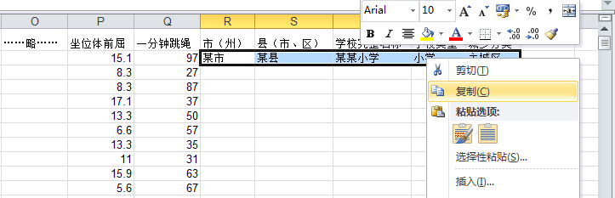
具体如图3、图4、图5所示。
图3

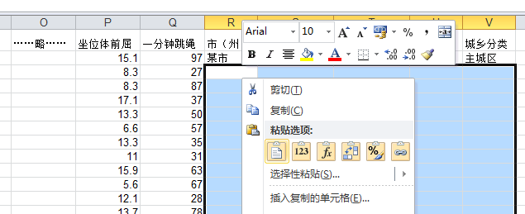
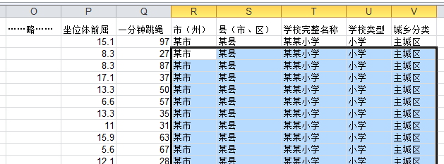
图4
图5
第五步：检查以上四步操作，确认无误后点击“保存”，将新填写的数据表保存至安全位置准备报送。

